МЭР предложило объявить год предпринимательства в России
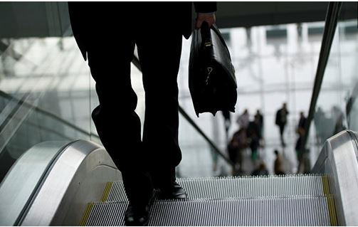
"Идея года предпринимательства давно витает. Мы абсолютно поддерживаем эту тему. Внесли соответствующие предложения в правительство. Там предлагается комплекс мер – это и образовательные, и поддержка налоговая, и ряд других историй. Будем детально сейчас все их отрабатывать", — рассказал министр журналистам после посещения петрозаводской компании "Ярмарка".
В Минэкономразвития пояснили, что министерство внесло в правительство проект указа президента о проведении года предпринимательства в РФ в 2018 году, но говорить о конкретном комплексе мер можно будет после его доработки в правительстве в случае выхода соответствующего указа президента.
"То, что мы видели здесь на предприятии и что действительно очень ценно, та программа, о расширении которой Дмитрий Анатольевич (премьер-министр — ред.) объявил в феврале — "Программа 6,5", которая делается Минэкономразвития совместно с Центральным Банком, Корпорацией МСП, вместе работаем, чтобы предприятия активно развивались", — отметил Орешкин.
По словам министра, Минэкономразвития в рамках года предпринимательства будет предлагать, в том числе, расширять эту программу.

